Ficha de “objeto museal”

Título | Imagen de Fin de Década
Autor/a | Juan Salas
Año | 2010
Imagen(es) | 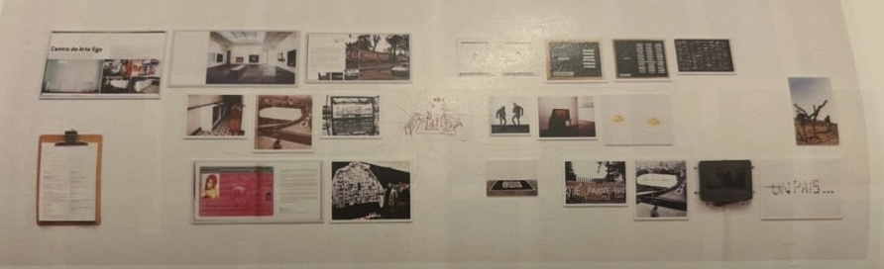
Técnica/Materiales | Impresión fotográfica sobre papel lustre; oleo sobre papel, apuntes con tinta sobre papel, alfileres, y madera
Medidas | Medida variable
Colección | Juan Salas
Contacto (Para coordinaciones)
Observaciones (montaje u otros)

